CALCULO CON STAR FIT

LOS DATOS PFRESENTAN UNA DISTRIBUCION CONTINUA CON UNA GRADO DE ACEPTACION NO RECHAZADA Y SE MUESTRA LA CURVA DE LA NORMAL QUE LA REPRESENTA DE COLOR ROJO Y DE AZUL LOS DATOS INGRESADOS.
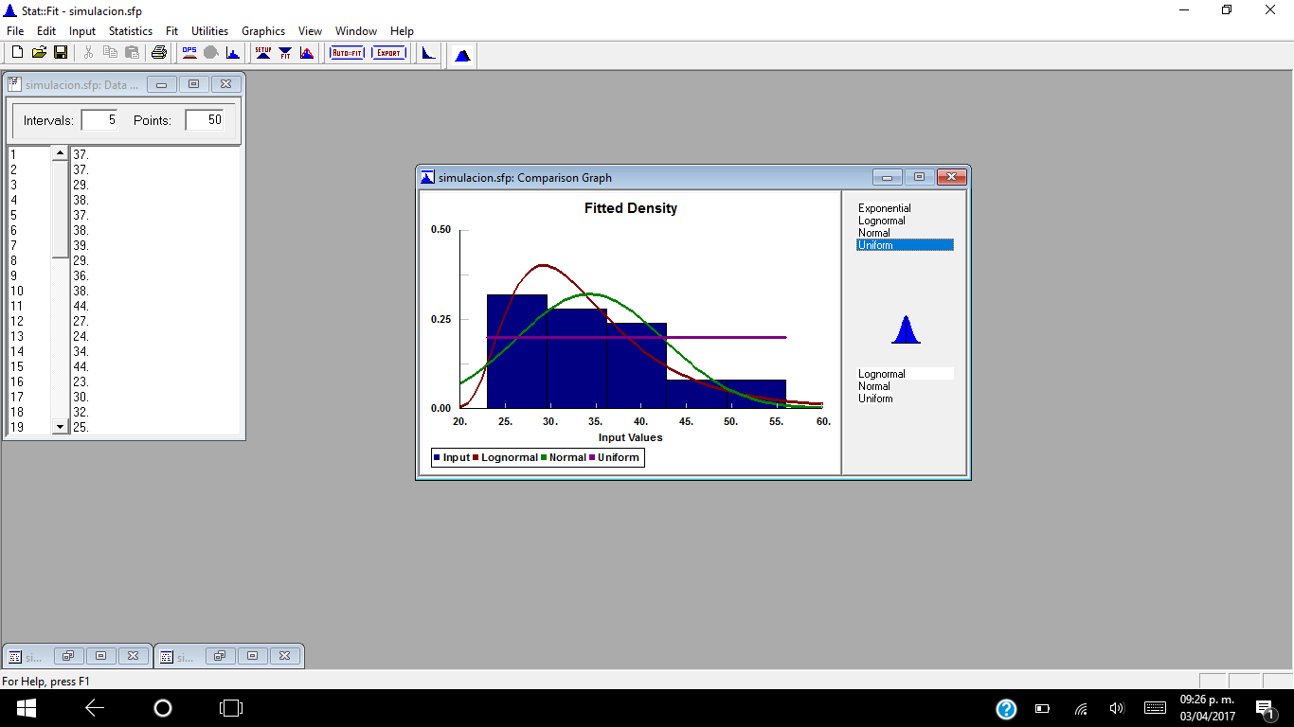

CALCULO DE LAS PRUEBAS DE VARIABLES DE PROBABILIDAD
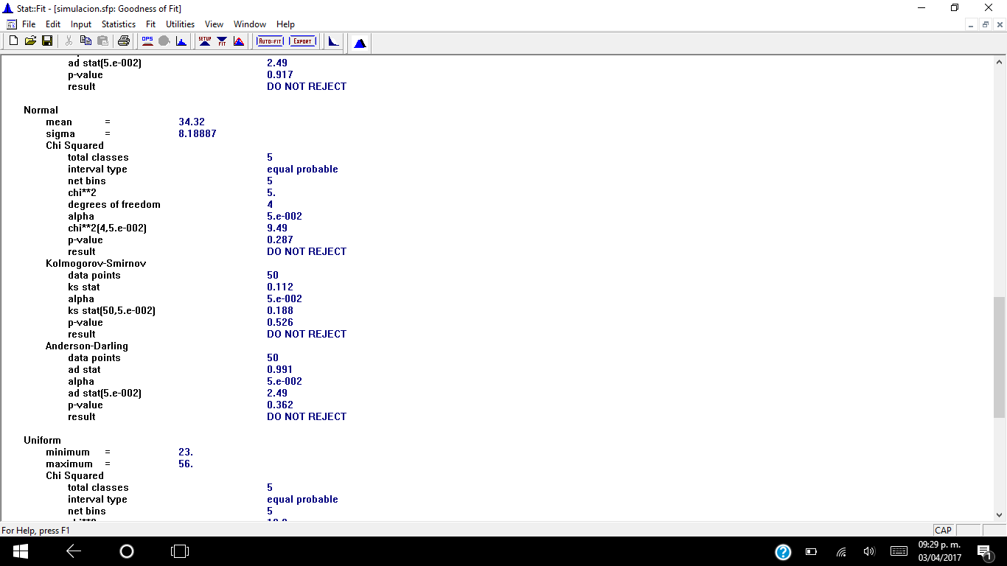

DE LOS DATOS OBTENIDOS EN STAR FIT PODEMOS VERIFICAR QUE EN LA NORMAL TANTO LA PRUEBA DE CHI –CUADRADA ,KOLMOGOROV, Y ANDERSON NO SE RECHAZA.

